МАУ ДО ДШИ «Гармония» г.Пензы

ОТКРЫТЫЙ УРОК

«Начальный этап обучения учащихся
в фортепианном классе ДШИ»
преподавателя по классу фортепиано
МАУ ДО ДШИ «Гармония» г.Пензы
Ушининой Елены Олеговн
с учащейся 1 класса

ДПОП «ФОРТЕПИАНО»
1 класс, фортепиано
(1 четверть)

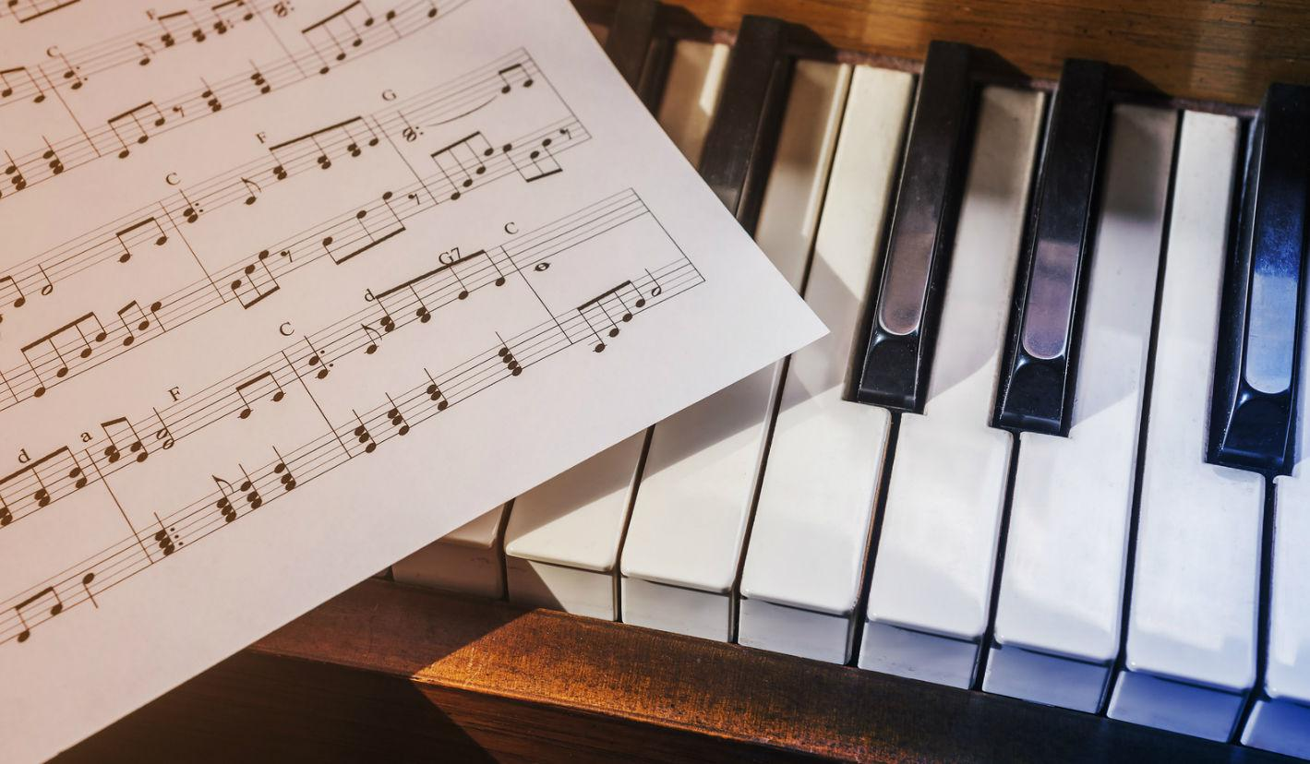

Пенза
2019

Тема: «Начальный этап обучения учащихся в фортепианном классе ДШИ»
Цель: Приобретение учащимися первых навыков игры на фортепиано (знакомство с инструментом, посадка за фортепиано, первые навыки звукоизвлечения, нотная грамота, репертуар начального обучения).
План урока:
1.Разминка.
2. Карасев М. «Журавель».
3. Карасев М. «Осень».
4. «А кто у нас умный» Ан.Александров
5. Этюд Е.Гнесина.
6. Повторение пьес: «Зайка», р.н.п. «Веселые гуси».
7. Ансамбли: пьесы из сборника И.Королькова «Крохе-музыканту».
8. Анализ урока.

Ход урока.
Сегодня я познакомлю вас с методикой обучения учащихся на начальном этапе, построенной на моем многолетнем опыте работы с детьми. Эта методика построена на применении рекомендаций методической литературы по обучению учащихся и рекомендаций ведущих педагогов музыкальных школ фортепианного отделения. За основу музыкального материала взят учебник «Фортепианная игра» под общей редакцией А. Николаева. При правильном построении уроков и выполнении поставленных задач она помогает учащимся пройти быстро и качественно сложный путь усвоения начальных навыков игры на фортепиано о простого к сложному. Для организации планомерной и качественной работы учащихся предлагается обязательно завести:
1.Музыкальный дневник, в котором преподаватель записывает домашнее задание на каждом уроке, дает определенные рекомендации для работы над учебным материалом и отражает успеваемость учащихся.
2.Тетрадь для правил, в которую преподаватель записывает все проходящие на уроке темы. Эти записи помогают ученику закрепить дома знания, полученные на уроке.
3.Нотную тетрадь, в которой ученик учиться писать ноты, первые маленькие пьесы.
Все эти «обязательные» для каждого ученика учебные пособия помогут ему правильно изучать предлагаемый учебный материал, а родителям проконтролировать успеваемость своего ребенка, проявить интерес к его занятиям и помочь ему в трудные моменты.
Начальный этап обучения учащегося следует начинать со знакомства с инструментом, рассказать о его устройстве, показать клавиатуру фортепиано; рассказать о звуке, о характере звучания высокого, низкого и среднего регистров; познакомить учащегося с названием семи музыкальных звуков и нахождении их на фортепиано. Все пройденные темы преподаватель записывает в «Тетрадь для правил».
Перед тем, как начать учить учащегося игре на фортепиано, следует правильно посадить его за инструмент, главное – удобно. Обязательно обратить внимание на высоту стула, на положение корпуса во время игры, на расстояние корпуса от клавиатуры, а также на хорошую опору ног, использовать для этого подставку.
Первые навыки звукоизвлечения следует начинать с извлечения звуков штрихом нон легато начиная с устойчивого третьего пальца, затем перейти к постановке второго и четвертого пальцев, затем первого и пятого пальцев. Работать нужно и над постановкой пальцев левой руки. При игре этих упражнений следует обратить внимание учащегося на качество звука. Звук должен быть ровным, долгим и певучим. Особое внимание уделить на свободное движение кистей рук, округлостью пальцев, их собранность. Данные упражнения можно назвать «разминкой» для пальцев и рекомендовать учащемуся применять их перед каждым домашним заданием.
К теоретическим знаниям учащегося следует отнести: знакомство с длительностями нот, нотным станом и скрипичным ключом, нотами на нотном стане, понятием тактовой черты и тактом, размером и репризой. Для закрепления этих тем полезно использовать учебный материал «Крохе-музыканту» 1 часть И.Королькова, «Фортепианная игра» А.Николаева. 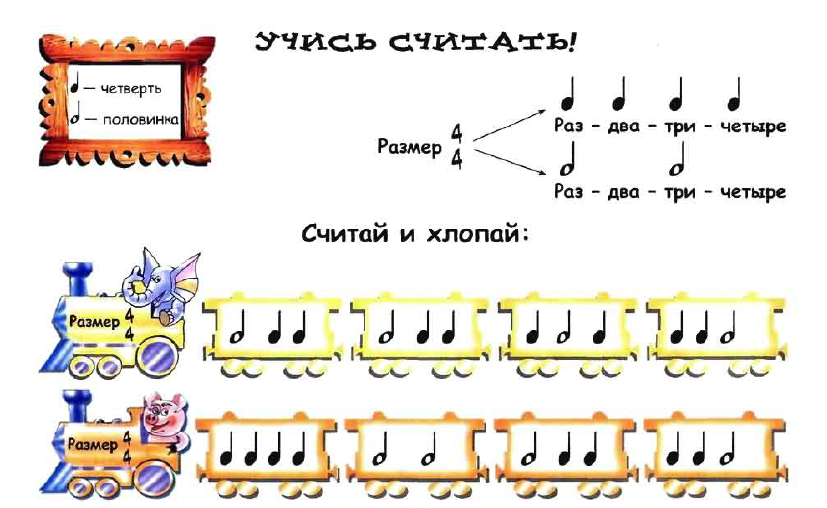
Учащийся устно читает ноты каждой песенки, хлопает в ладоши ритмический рисунок, затем учится играть тремя пальцами каждой рукой отдельно. Для лучшего запоминания ученик может использовать тексты этих песен. Этот же учебный материал можно использовать для приобретения навыков написания нотного текста.
После закрепления навыков постановки пальцев следует перейти к разбору новых пьес на двух нотных станах с применением определенных позиций пальцев в этих пьесах («Зайка», «Веселые гуси»).
Каждая пройденная новая тема обязательно должна подкрепляться музыкальным материалом. Например, прохождение темы «Знаки альтерации» отрабатывается на пьесах «А кто у нас умный» Ан.Александров, Этюд Е.Гнесина.
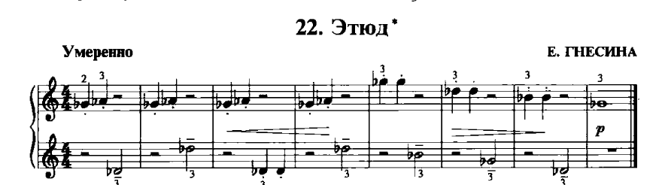
При переходе на штрих легато полезно применять упражнения на соединение двух, трех, четырех, пяти звуков отдельно каждой рукой. Полезно разучить пьесу М.Красева «Журавель» и «Осень» в начале штрихом нон легато, а затем рассмотреть в каких местах применяется штрих легато, обратить внимание учащегося на различные звучания этих штрихов и приемам их звукоизвлечения.
В дальнейшей работе над музыкальным материалом нужно постепенно его усложнять и ставить перед учеником различные задачи: текстовые, штриховые, ритмические, звуковые. Важно чтобы ученик понимал данные задачи, говорил таким же языком, как и преподаватель и проявлял интерес к разучиваемым пьесам.
Все ученики обучаются по этой программе, но в зависимости от прилежания и серьёзного отношения к учебе, достигают различных результатов обучения.
(Открытый урок с учащейся 1-го класса Яной Костюниной).
1.Урок начинается с «разминки», которую ученица проводит самостоятельно, преподаватель следит за правильной посадкой ученицы за инструментом и правильным положением пальцев на клавишах фортепиано, свободой кистей и локтей. Учащаяся успешно справляется с «разминкой» пальцев, следит за ровностью звучания.
2.Красев М. «Журавель». Учащаяся играет эту пьесу по памяти, стабильно, ровно, справляется со всеми поставленными перед ней задачами.
Преподаватель предлагает ей эту пьесу сдать на следующем уроке.
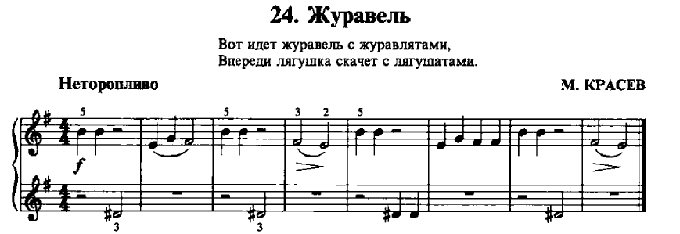
3.Карасев М. «Осень» Учащаяся играет пьесу по нотам, применяя штрихи легато и нон легато, следит за правильным применением пальцев. Во время игры преподаватель «помогает» учащейся не путать руки и не забывать половинные и четвертные ноты, помнить о знаке при ключе. Затем предлагает ей выучить эту пьесу на память на следующий урок.
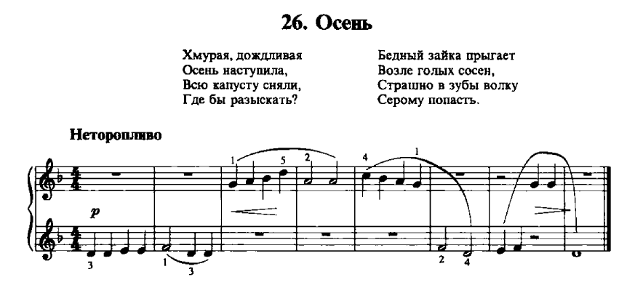

4 «А кто у нас умный» Ан.Александров. Учащаяся играет эту пьесу штрихом нон легато, следит за правильностью применения пальцев. Преподаватель закрывает крышку фортепиано и предлагает учащейся проверить свои знания мелодии исполняемой пьесы на крышке фортепиано, мысленно представляя её звучание. Учащаяся отлично справляется с этим заданием.
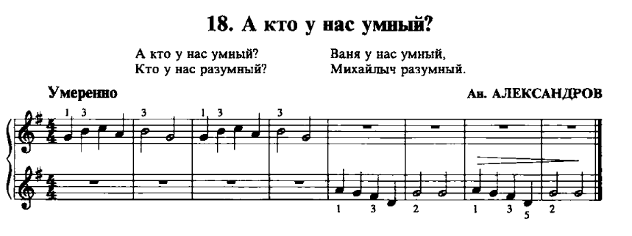
5.Этюд Е.Гнесина. Учащаяся устно читает нотный текст этой пьесы, правильно применяет знаки альтерации, затем отхлопывает ритмический рисунок пьесы. Преподаватель показывает ей, как нужно разобрать игру этой пьесы на следующий урок.

Для облегчения работы над текстом предлагает играть её третьими пальцами штрихом стаккато. Затем показывает ей, как должна звучать эта пьеса в более быстром темпе и с динамическими оттенками, вызывая у нее заинтересованность и желание научиться играть данную пьесу.

6. Р.н.п. «Веселые гуси». Для закрепления полученных навыков исполнения штриха нон легато, преподаватель предлагает ученице сыграть эту пьесу, но в более быстром темпе, сохраняя ровность звучания мелодии между двумя руками.
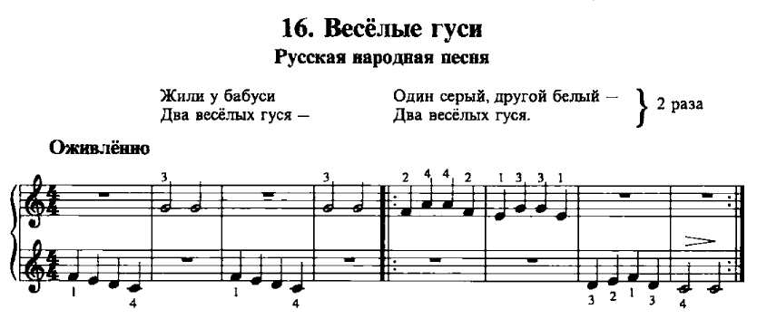
7.Ансамбли: пьесы из сборника И.Королькова «Крохе-музыканту». 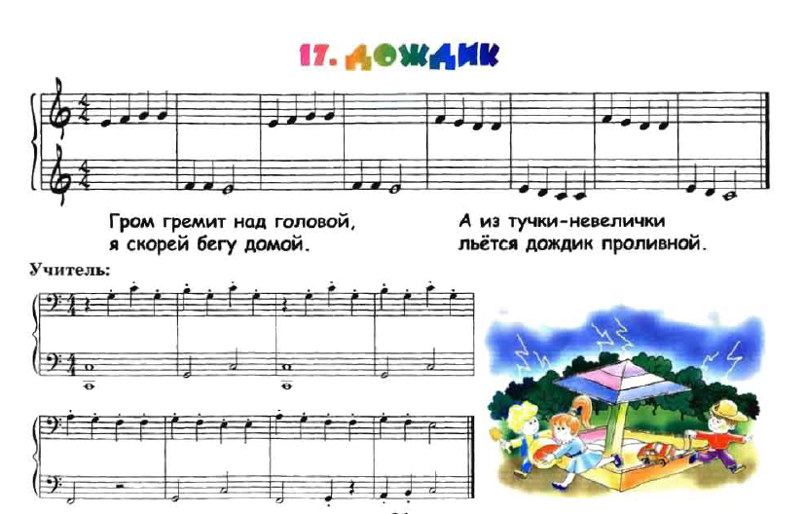

В конце урока преподаватель и ученица вместе проигрывают эти пьесы в более быстром темпе, предлагает играть легко и четко, слушать аккомпанемент и вступать одновременно с преподавателем.
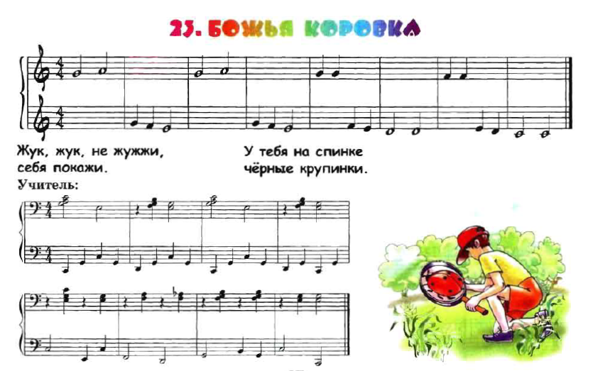

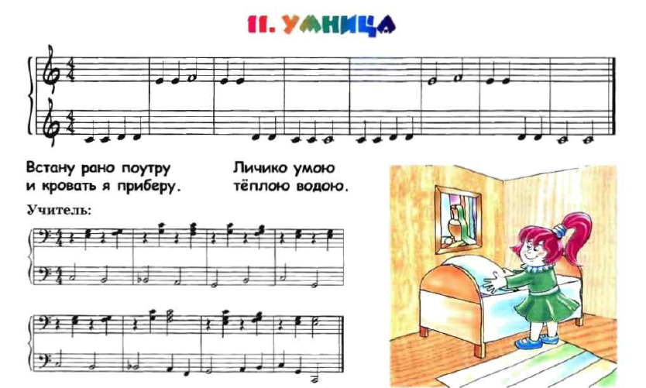

Учащаяся играет стабильно и выразительно, эмоционально показывает хорошее исполнение пьес.
8. В заключение урока преподаватель предлагает учащейся поиграть в игру «Что это?» - ответить на вопросы по карточкам. (Вопрос- ответ)
Пример 1
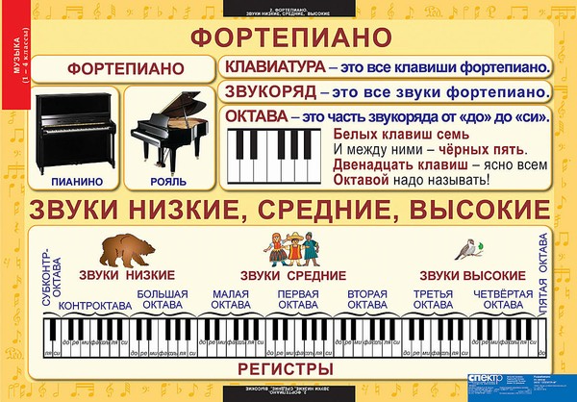
Пример 2
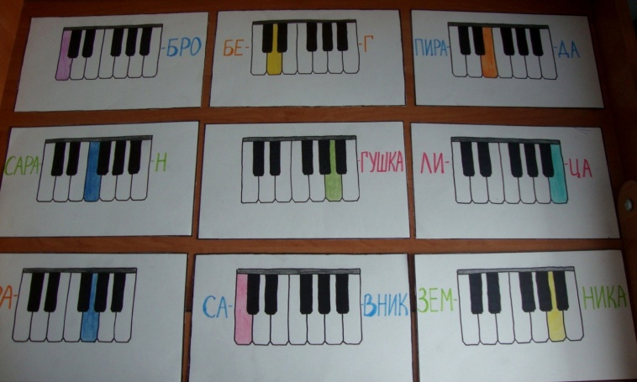

Пример 3

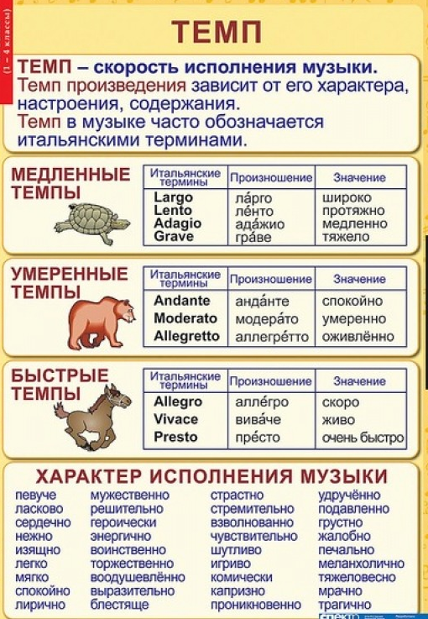

Ученица показывает уверенные знания учебной программы и с удовольствием отвечает на вопросы.
Пример 4

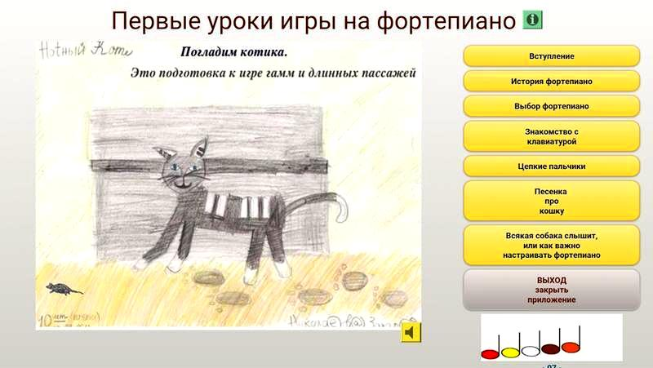

Анализ урока: учащаяся Яна Костюнина (1 класс фортепиано) учится в ДШИ первый год без подготовительного класса, обладает хорошими музыкальными данными. С учебной программой она справляется хорошо, занимается с желанием, стабильно. На уроках Яна внимательна, активна, умеет анализировать свое исполнение, выявлять и исправлять допущенные ошибки. Имеется хороший контакт между участниками, учащаяся быстро реагирует на предложенные задания на уроке и выполняет их успешно. Все, что было запланировано на этот урок, было выполнено. Учащаяся показывает рост в усвоении учебной программы, стабильность, уделяет должное внимание приемам звукоизвлечения и постановке рук.
На уроке были использованы методы проверки домашнего задания, инструктаж по приемам звукоизвлечения и применения точной аппликатуры, инструктаж при исполнении нотного текста двумя руками, устный самоотчет учащейся о проделанной домашней работе, показ исполнения преподавателем пьес, ансамблевое исполнение пьес с учащейся, устная проверка теоретических знаний по карточкам в виде игры «Что это?».

Используемая литература:

1. Алексеев А. Методика обучения игре на фортепиано:3-е изд. – М.: Музыка, 1971
2. Королькова И. Нотная азбука для самых маленьких «Крохе-музыканту» часть 1.
3. Гофман И. Фортепианная игра. Ответы на вопросы о фортепианной игре. – М.: Классика-ХХI, 2002
4. Школа игры на фортепиано: учебник сост. Николаев А., Натансон В. – М.: Музыка, 2011
5. Щапов А.П. Фортепианный урок в музыкальной школе и в музыкальном училище. –

